Задания для индивидуальной работы
Задание1 Цель: развитие графических навыков
Иван С., Арина К., Андрей К.
Алиса А., Алиса В., Аня К., Рита К., Ксения С., Тимофей Т., Арсений Н., Алиса Г. Арина А. Иван С., Арина К., Андрей К.
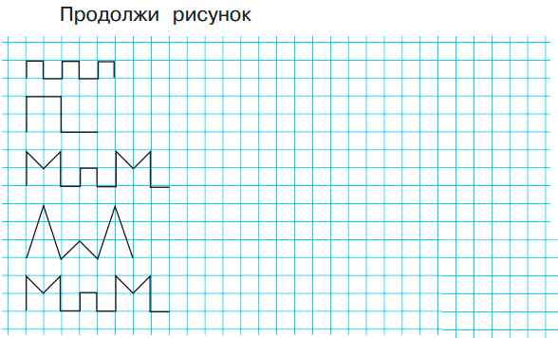
Кира Л.
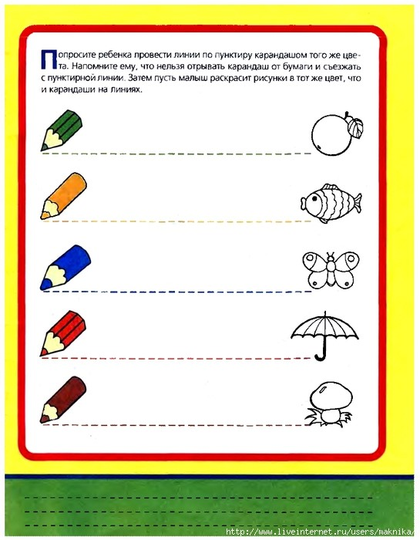

Кристина С., Кирилл С., Катя П., Гоша О., Лиза Д., Артем П., Даша Б., Артем Т., Люда О.
2) «Найди тень» Цель: Развитие внимания, усидчивости, наблюдательности, зрительной памяти.
Тимофей Т., Алиса В., Арина К., Рита К., Алиса А., Андрей К.
